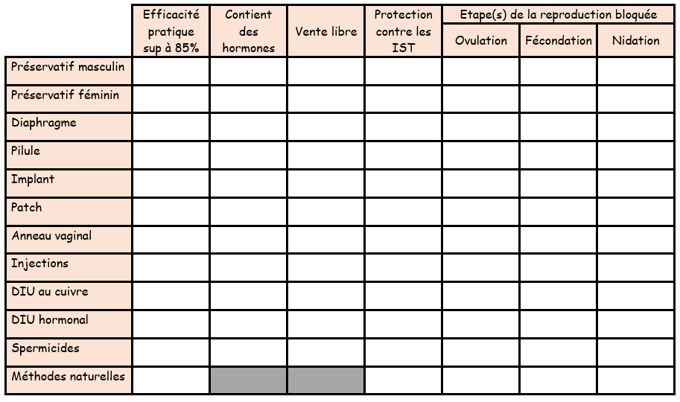
DES METHODES POUR NE PAS AVOIR D’ENFANTS
Complète le tableau en cochant les cases.
https://view.genially.com/602170ea8d60280dc12c6d07
https://view.genially.com/60337727bbb6260d0e5efaea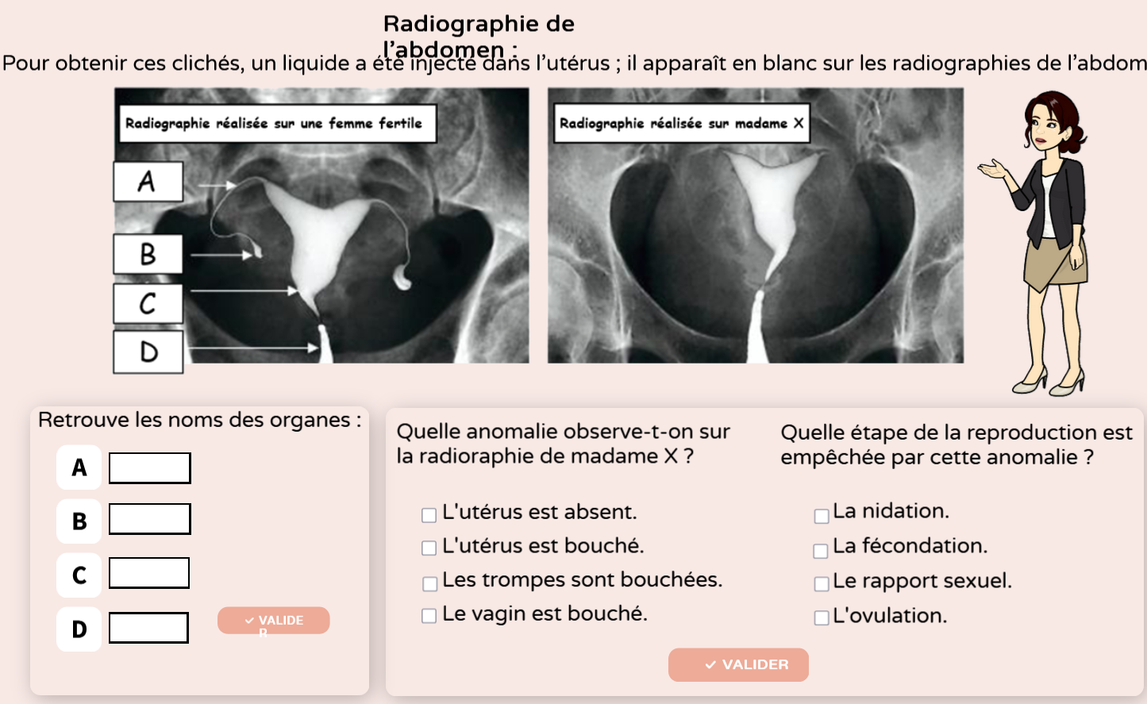
DES METHODES POUR AVOIR D’ENFANTS
